Configuration messagerie et calendrier sur macbook
Ce tutorial permet de connecter et synchroniser sa messagerie Unimes avec un macbook.
La configuration est identique pour le personnel et les étudiants.
Il ne faut pas utiliser 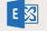 Exchange

Configuration du mail

1) Aller dans Préférence Système / Comptes Internet
a) si il n’y a pas de compte déjà configuré cliquer sur Ajouter un autre compte
b) Si il y a déjà un compte Unimes configuré le supprimer (le moins (-) en bas a gauche
c) Si il y a déjà un compte mail configuré cliquer sur le + (en bas à gauche)

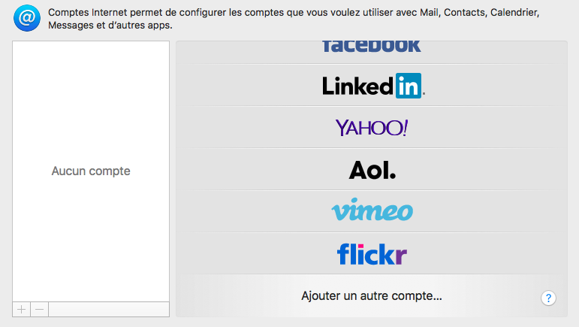

2) Ajout « Compte Mail »
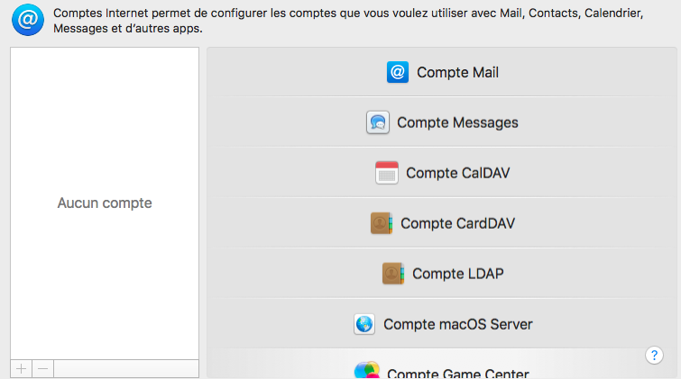

3) renseigner les paramètres du compte
- Nom (c’est ce qui s’affichera en local, peut être n’importe quoi)
- Adresse mail complète ou uid complet
  - Prenom.nom@unimes.fr ou test.etudiant@etudiant.unimes.fr
  - pnomO1@unimes.fr ou testetud@etudiant.unimes.fr
- le mot de passe
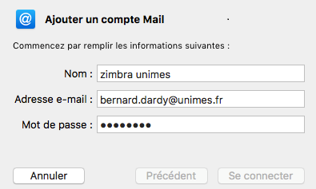
OU
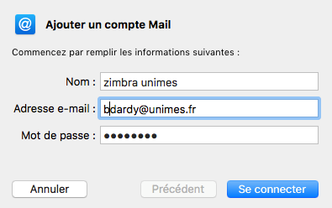

4) renseigner les paramètres du serveur
a) Il n’y a qu’un serveur pour tous les types de compte (POP – IMAP – SMTP) « zimbra.unimes.fr »

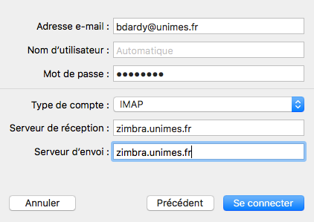

5) Sélectionnez les apps à synchroniser et c’est terminé pour le mail
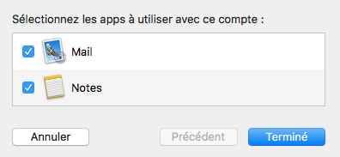

Configuration du calendrier
a) cliquer sur le « + » puis sur ajout Autre compte
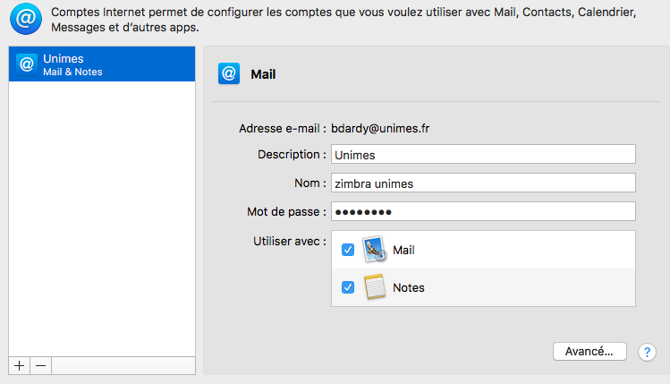
b) clic sur Compte Caldav
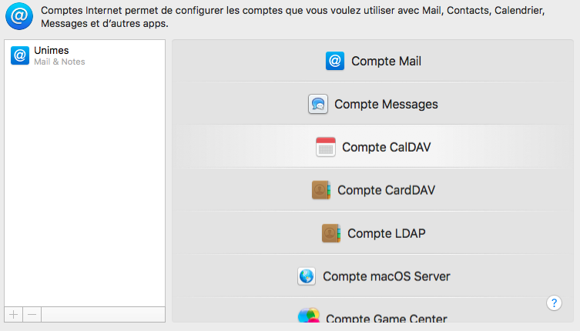

- Configuration du compte
- Type de compte → Manuel
- Nom utilisateur nom.prenom@unimes.fr (@etudiant.unimes.fr) ou uid@unimes.fr
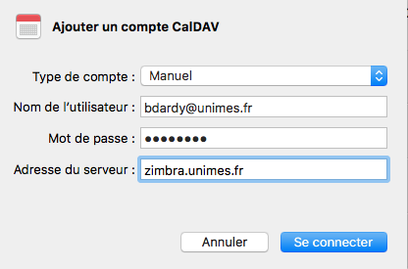

C’est fini


